Простые устройства свободной энергии

В свободной энергии нет ничего волшебного и под «свободной энергией» я подразумеваю нечто, производящее выходную энергию без необходимости использовать топливо, которое вы должны купить.

Глава 12: Питание от водяного насоса

В Google есть видео, на котором показан интересный электрический генератор с приводом от водяного насоса с электроприводом по адресу: http://www.youtube.com/watch?v=IGpXA6qhH_Q
Это очень простое устройство, в котором струя воды из насоса направлена на простое водяное колесо, которое, в свою очередь, вращает электрический генератор переменного тока, питая как насос, так и электрическую лампочку, демонстрируя свободную энергию.

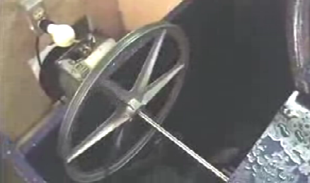

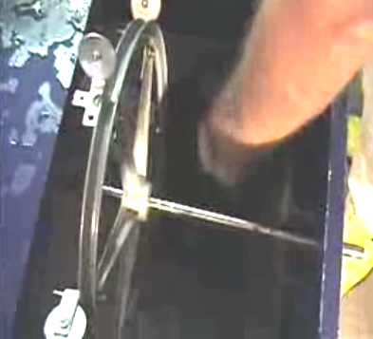

Первоначально генератор набирает обороты, приводимый в действие от электросети. Затем, когда он работает нормально, подключение к сети отключается и двигатель / генератор поддерживает себя, а также может включать как минимум одну лампочку. Выход генератора является нормальным током сети от стандартного генератора.

Джеймс Харди (James Hardy) - дизайнер и у него есть Патентная заявка США 2007/0018461 А1, опубликованная в 2007 году на его дизайн. В этом приложении он указывает, что основным преимуществом его конструкции является низкий уровень шума, возникающий при работе генератора. На видео и рисунках выше, демонстрация имеет открытый корпус, чтобы показать, как работает генераторная система, но при нормальном использовании отсеки полностью герметичны.

В своем документе Джеймс показывает общую систему следующим образом:

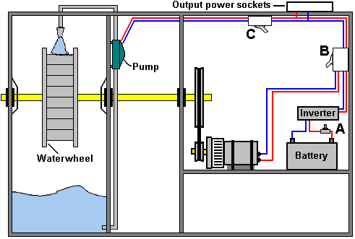

Корпус разделен на три отдельных отсека. В первом отсеке проходит мощный осевой вал, опирающийся на шариковые или роликовые подшипники - возможно керамическиe для этой среды. Подшипники защищены брызгoвиком , который удерживает воду (или другую жидкость) от них. На валу смонтировано водяное колесо практически любого типа, а водяной насос высокой производительности направляет поток жидкости на водяное колесо, ударяя лопасти под прямым углом, чтобы обеспечить максимальный удар.

Этот первый отсек герметизирован для того, чтобы в нем содержалась вся жидкость, а дно фактически является отстойником для жидкости. Труба, расположенная в нижней части отсека, подает жидкость к насосу, который расположен во втором отсеке. Насос нагнетает жидкость через форсунку, направляя ее на водяное колесо. В то время как почти любая форсунка будет работать, обычно выбирают такую, которая производит концентрированную струю жидкости для создания максимально возможного удара. Можно ожидать, что чем больше диаметр водяного колеса, тем мощнее будет система. Однако это не обязательно так, потому что другие факторы, такие как общий вес вращающихся элементов, могут повлиять на производительность. Эксперименты должны показать наиболее эффективную комбинацию для любого насоса.

Вращающийся вал имеет третий подшипник, поддерживаемый сбоку от конечного отсека. В этом случае на валу установлен ременной шкив большого диаметра, при этом ременной привод приводит в движение гораздо меньший шкив, установленный на валу генератора. Это повышает скорость вращения вала генератора. Если насос работает от сетевого напряжения переменного тока, то генератор будет генерировать сетевое напряжение переменного тока. Если насос работает, скажем, на 12 вольт, то генератор будет генерировать 12 вольт постоянного тока. На приведенной выше схеме показано расположение системы сетевого напряжения, поскольку это, вероятно, наиболее удобно. Если выбрана 12-вольтовая система, то инвертор можно опустить.
Генератор запускается нажатием кнопки «обычно разомкнутой», отмеченной «A» на схеме. Это передает энергию батареи через 1-киловаттный инвертор, который затем генерирует сетевое напряжение переменного тока. Переключатель, обозначенный «B», является переключателем «переключения» или “changeover” и для запуска он настроен таким образом, чтобы он передавал мощность переменного тока через переключатель «A» в насос. Это заставляет насос включаться и направлять мощную струю жидкости на водяное колесо, заставляя его вращаться и приводя в действие генератор. Когда генератор работает на полной скорости, переключатель «B» переворачивается, отсоединяя инвертор и подавая мощность генератора на насос, поддерживая его в работе и обеспечивая дополнительную мощность для выходных силовых розеток, установленных в верхней части корпуса. Нажатие кнопки освобождается, отсоединяя аккумулятор, который больше не нужен. Переключатель «C» - это обычный выключатель питания, который необходим, если вы хотите выключить генератор.

Основным преимуществом этой генераторной системы является то, что основные компоненты могут быть приобретены в готовом виде, поэтому необходимы только очень простые навыки конструирования и легкодоступные материалы. Еще одним преимуществом является то, что происходящее можно увидеть. Если насос не работает, то выяснить почему. Если генератор не вращается, вы можете увидеть это и решить проблему. Каждый компонент прост и понятен.

Джеймс предполагает, что подходящим насосом является «Торпедный насос» мощностью 10000 галлонов в час с веб-сайта
Cal Pump:http://www.calpumpstore.com/products/productdetail/part_number=T10000/416.0.1.1:

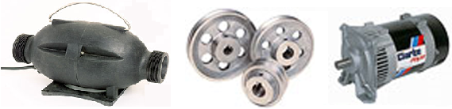

Patrick J Kelly
www.free-energy-info.co.uk

Перевод Diabloid73

